附件：
贵州健康职业学院2020年基础医学部5间微生物实验室仪器设备清单
序号 | 设备名称 | 规格  型号 | 技术参数、功能要求 | 数量 | 备注
1 | 钢木中央台 | （长宽高）1000mm*1500mm*800mm | 1.框架： C型钢框架，主框架采用优质冷轧钢管，焊接而成，表面经除油、除锈、中和、磷化、酸洗、静电喷涂环氧树脂粉末（喷涂厚度为0.75mm、高温固化处理），抗强酸、强碱性能突出，耐腐蚀及有机溶剂，结构合理、承载能力强、稳定性高，C型钢框架每平米可承重300㎏以上。  2.台面：采用12.7mm品牌实芯理化板台面要求耐强酸碱腐蚀、耐高温、抑菌、易清洁，操作面前缘上边经圆滑处理，美观且光滑不伤手。四周边缘加厚，总厚度为25.4mm，台面四周底部开止水槽。天平台使用15mm厚大理石台面，边缘加厚至30mm。抽屉、柜体及门面板：抽屉、柜体及门面板：采用厚度为18mm的优质E1级三聚氰板,柜门和抽屉板面四周以PVC进口热熔胶防水封边处理，配以PVC一字拉手。  3.铰链：采用DTC品牌110度铰链，开合达八万次以上。  4.滑轨：采用星徽品牌优质实验室专用三节静音承重滑轨，防滑出设计，滑轮抽出时平滑顺畅且低噪音，耐磨滑轮，耐腐蚀；可开合达五万次以上。  5.拉手：采用PVC一字型拉手，外形美观，设计人性化。  6.可调脚：采用ABS注塑材质，可调节高度30mm，外配PP伸缩套，有效防水内溅，地脚内配有减震弹簧，具备初级减震功能，承重能力好。 | 36米 | 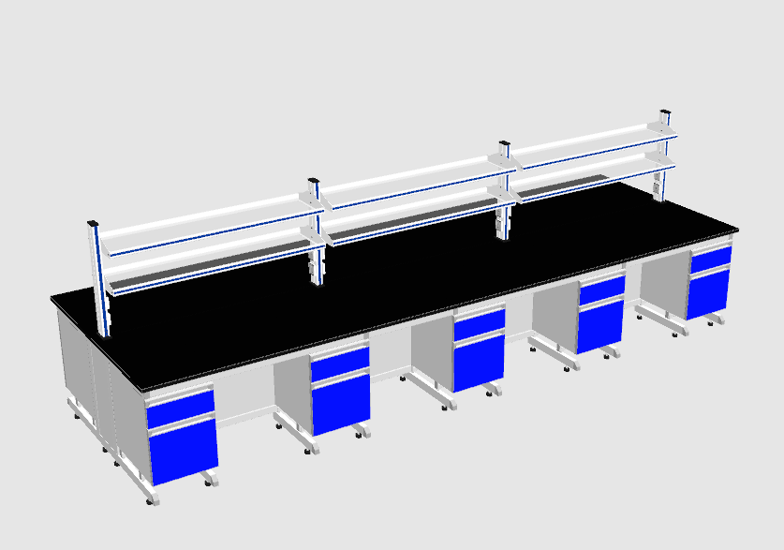
2 | 钢木边台 | （长宽高）（1000mm*750mm*800mm | 1.框架： C型钢框架，主框架采用优质冷轧钢管，焊接而成，表面经除油、除锈、中和、磷化、酸洗、静电喷涂环氧树脂粉末（喷涂厚度为0.75mm、高温固化处理），抗强酸、强碱性能突出，耐腐蚀及有机溶剂，结构合理、承载能力强、稳定性高，C型钢框架每平米可承重300㎏以上。  2.台面：采用12.7mm品牌实芯理化板台面要求耐强酸碱腐蚀、耐高温、抑菌、易清洁，操作面前缘上边经圆滑处理，美观且光滑不伤手。四周边缘加厚，总厚度为25.4mm，台面四周底部开止水槽。天平台使用15mm厚大理石台面，边缘加厚至30mm。抽屉、柜体及门面板：抽屉、柜体及门面板：采用厚度为18mm的优质E1级三聚氰板,柜门和抽屉板面四周以PVC进口热熔胶防水封边处理，配以PVC一字拉手。  3.铰链：采用DTC品牌110度铰链，开合达八万次以上。  4.滑轨：采用星徽品牌优质实验室专用三节静音承重滑轨，防滑出设计，滑轮抽出时平滑顺畅且低噪音，耐磨滑轮，耐腐蚀；可开合达五万次以上。  5.拉手：采用PVC一字型拉手，外形美观，设计人性化。  6.可调脚：采用ABS注塑材质，可调节高度30mm，外配PP伸缩套，有效防水内溅，地脚内配有减震弹簧，具备初级减震功能，承重能力好。 | 21米 | 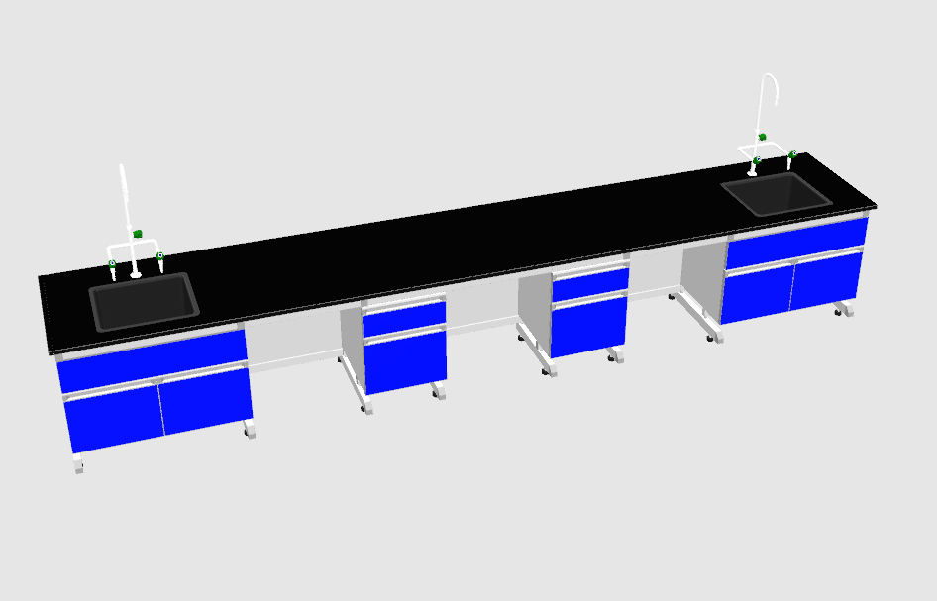
3 | 讲台 | 2000mm*750mm*800mm（长宽高） | 1.框架： C型钢框架，主框架采用优质冷轧钢管，焊接而成，表面经除油、除锈、中和、磷化、酸洗、静电喷涂环氧树脂粉末（喷涂厚度为0.75mm、高温固化处理），抗强酸、强碱性能突出，耐腐蚀及有机溶剂，结构合理、承载能力强、稳定性高，C型钢框架每平米可承重300㎏以上。  2.台面：采用12.7mm品牌实芯理化板台面要求耐强酸碱腐蚀、耐高温、抑菌、易清洁，操作面前缘上边经圆滑处理，美观且光滑不伤手。四周边缘加厚，总厚度为25.4mm，台面四周底部开止水槽。天平台使用15mm厚大理石台面，边缘加厚至30mm。抽屉、柜体及门面板：抽屉、柜体及门面板：采用厚度为18mm的优质E1级三聚氰板,柜门和抽屉板面四周以PVC进口热熔胶防水封边处理，配以PVC一字拉手。  3.铰链：采用DTC品牌110度铰链，开合达八万次以上。  4.滑轨：采用星徽品牌优质实验室专用三节静音承重滑轨，防滑出设计，滑轮抽出时平滑顺畅且低噪音，耐磨滑轮，耐腐蚀；可开合达五万次以上。  5.拉手：采用PVC一字型拉手，外形美观，设计人性化。  6.可调脚：采用ABS注塑材质，可调节高度30mm，外配PP伸缩套，有效防水内溅，地脚内配有减震弹簧，具备初级减震功能，承重能力好。 | 5组 | 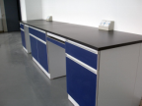
4 | 洗手池（水槽+三联水嘴） | 550mm*450mm*310mm | 1.水槽：采用优质高密度黑色纯PP一体成型，厚度5mm（含以上）具有弹性，并耐酸碱、耐热及有机溶剂。水槽采用台下式安装。  2.水龙头：采用实验室专用化验水嘴，加厚铜质，表面高亮度环氧树脂涂层，耐腐蚀、耐热、防紫外线辐射；陶瓷阀芯，90°旋转，使用寿命达50万次；其中上方一口可360度旋转；可拆卸清洗阻塞，具有缓压作用，可加接防溅滤水器。每一个水槽配一个防溅滤水器。 | 8套 | 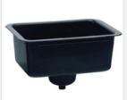  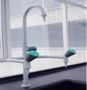
5 | 滴水架 | 550mm*400mm*120mm | 1.采用优质高密度环保PP一体成型，厚度5mm，并耐酸碱、耐磨、耐热及有机溶剂。  2.采用卡扣设计PP棒，可承重30KG，齿棒可上下调节， | 8套 | 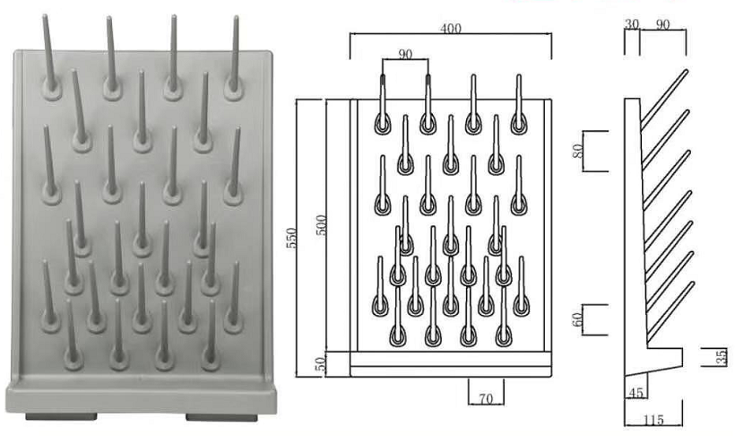
6 | 实验凳 | d300mm*H400-540mm | 1. 面料：采用5mm厚全新无甲醛黑色PP料一次性压模而成，；经液态浸色及防潮、防污等工艺处理,皮面更加柔软舒 适抗张强度≥10N/mm，撕裂强度≥30N/mm；断裂伸长率≤80%,光泽持久性,泡绵：45Kg/m³PU发泡海绵，软硬适中，各项指标达到国家现行检测标准，PU成型高密度高弹性阻燃海绵，表面有一层防老化保护膜，耐酸耐扭不老化，表面磨砂耐磨处理，耐冲击，回弹力强，外力作用下不易变形；  2.脚架配件：铝合金五星脚架，尼龙无声滑轮。 | 240把 | 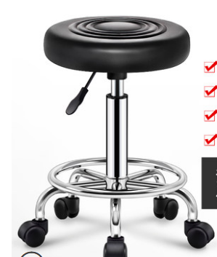
7 | 储物柜 | 1900W*450D*1800HMM | 1. 柜体：完全采用瓷白色8mmPP（聚丙烯）板材，经同色焊条无缝手工焊接处理，保证柜体之坚固及密封 性，具有卓越的耐腐蚀性。  2.柜门：采用同质PP板制作，门板折弯厚度16mm。  3. 视窗：采用5mm钢化玻璃制作。  4. 层板：采用瓷白色PP（聚丙烯）板材，四周有立边，里边整体焊接成型，没有任何废料拼凑。整体设计为活 动式，可随意抽取放在合适的隔层，自由组合各层空间。层板正反均可放置，反方向放置，四周立边获得一定 程度防溢效果。  5. 门把手：采用经过射出成型的PP材料制成，耐腐蚀性好。（颜色可选：湛蓝，磁白）  6. 门铰链：采用经过射出成型的PP材质制成，耐腐蚀性好。（颜色可选：湛蓝，磁白） | 5个 | 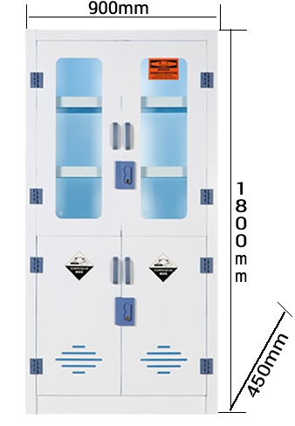
8 | 黑板 |  | 长不小于4米，宽不小于1.5米,其他按照行业标准执行 | 4块

